O SZTUCE WYPIEKANIA CHLEBA  
ORKISZOWEGO NA ZAKWASIE



D

o wypieków Chleba namówiła mnie moja znajoma, która obdarowała mnie zakwasem i przepisem.

Szczerze mówiąc, na początku, nie chciało mi się tym zajmować, bo wiedziałem, że zabiera to sporo

czasu, jednak uległem dobrym namowom i wystartowałem.

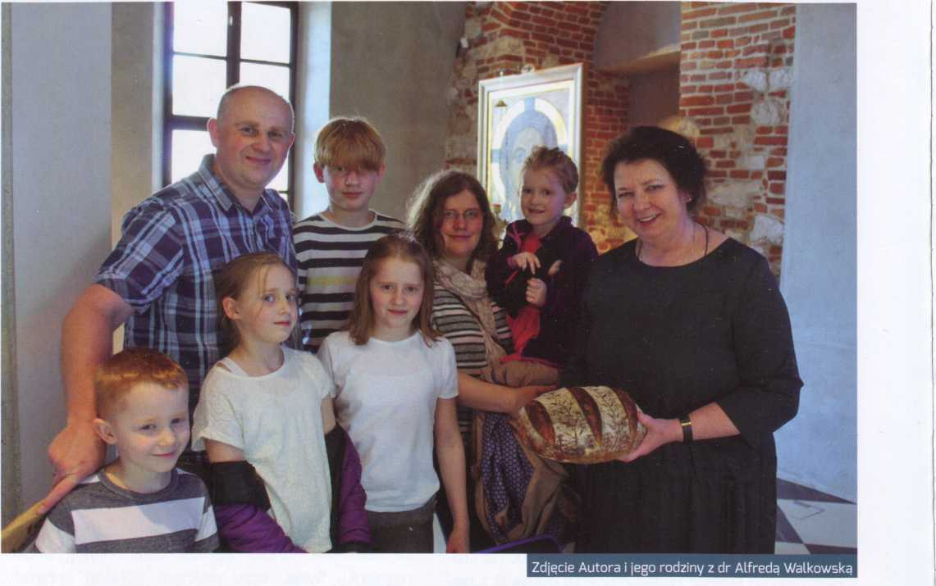

Do wypieków chleba namówita mnie moja znajo­ma, która obdarowała mnie zakwasem i przepisem. Szczerze mówiąc, na początku, nie chciało mi sią tym zajmować, bo wiedziałem, że zajmuje to sporo czasu, jednak uległem dobrym namowom i wystartowałem. Moje pierwsze wypieki to klasyczne foremkowce. Z bie­giem czasu, kiedy widziałem, że wszystkim domowni­kom smakuje, a sam zacząłem mieć z tego dużą satys­fakcją, postanowiłem zrobić krok naprzód. Szczególnie zainspirowały mnie zdjęcia pięknych bochenków chle­ba z ciekawie wyciętymi wzorami na skórce, którymi dzielili się członkowie jednej z grup na portalu społecz-

nościowym. Pieczywo wyglądało jak małe dzieło sztu­ki, więc podjąłem wyzwanie, by nauczyć się wypiekać takie chleby. Dziś, chciałbym podzielić się tym, jak wy­gląda proces tworzenia bochenka zwanego chlebem wiejskim bądź wieśniakiem (z ang. country bread).

Do ciasta na dwa bochenki - tak najczęściej wypie­kam - potrzebujemy:

1,3 kg mąki orkiszowej białej typ 650,

0,2 kg mąki orkiszowej z pełnego przemiału, 0,3 kg aktywnego zakwasu,

11 zimnej wody (używam prosto z kranu),

■ 30 g soli.

44 | HILDEGARDA

1

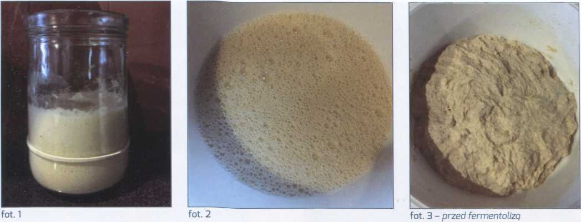

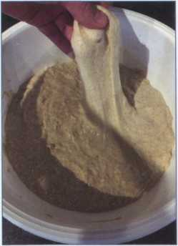

**fot. 4 - po** fermentoiizie **fot. 5**

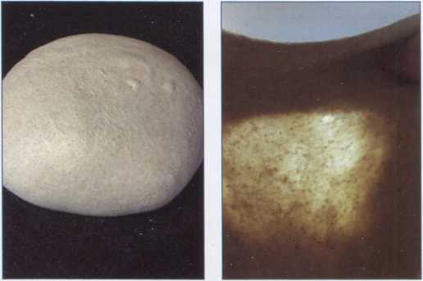

**fot. 6 fot. 7**

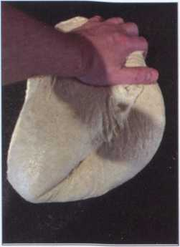

**Krok 1: Aktywacja zakwasu**

Aktywny zakwas to gwarancja udanego wypieku. Zakwas aktywuję najczęściej w proporcjach 1:10:10, co oznacza że do stoika daję 15 g zakwasu z Lodówki, 150 ml wody i 150 g męki orkiszowej biatej Lub z petnego przemiatu. Mieszam wszystko dokładnie, zaznaczam poziom gumkę recepturkę będź pisakiem i odstawiam w ciepłe miejsce. Zakwas najLepiej rośnie, gdy ma ok. 30°C, więc w okresie zimowym stawiam go na Lekko cie­płym kaloryferze, a w okresie letnim zostawiam po pro­stu w kuchni. Czas aktywacji zakwasu zależy od wielu czynników i może on zajmować od 8-12 godz. Zakwas jest aktywny, kiedy co najmniej podwoi swoję objętość oraz wtedy, gdy zbierajęc jego część z góry matę ły­żeczkę i po umieszczeniu tego fragmentu w szklance wody, ten będzie się unosił na powierzchni, (fot. 1)

**Krok 2: Fermentoliza, czyli mieszanina zakwasu, mąki i wody**

Z aktywnego zakwasu odbieramy 15 g do małe­go słoiczka na następne pieczenie i resztę zakwasu umieszczamy w misce. Do miski dolewamy 0,5 l zim­nej wody i wszystko dokładnie mieszamy, (fot. 2)

Do otrzymanego rozczynu dodajemy 1,5 kg męki

i 0,5 l wody. Wszystko mieszamy do połęczenia skład­ników, tak aby nie było widocznej suchej męki. W tej fazie nie wyrabiamy ciasta, nie ugniatamy, tylko łęczy- my składniki, (fot. 3, fot. 4)

Całość przykrywamy ściereczkę kuchennę i zosta­wiamy na ok. 45 min. W tej fazie woda i zakwas tęczy się z mękę i zaczyna wytwarzać się siatka glutenowa. Po tym czasie ciasto chlebowe zaczyna być elastycz­ne, co będzie bardzo ułatwiało kolejne procesy.

**Krok 3: Wyrabianie ciasta**

Po procesie fermentolizy dodajemy 30 g soli. Sól wysypujemy na górę ciasta chlebowego i palcami wciskamy ję w ciasto, ciasto zawijamy po obwodzie do środka i zostawiamy na 15-20 min pod przykry­ciem. Następnie, ok. 15 min wyrabiam ręcznie ciasto. (Można też użyć robota kuchennego.) Po wyrobieniu, ciasto tworzy zwartę, elastycznę masę. Wyrobione ciasto można sprawdzić w następujęcy sposób: od­cinamy kawałek, powoli rozcięgamy go w dłoniach i sprawdzamy, czy uzyskaliśmy cienkę, prześwitujęcę warstwę, tzw. „okno” (z ang. window test). Jeżeli cia­sto jeszcze się rwie, należy kontynuować wyrabianie, (fot. 5, fot. 6, fot. 7)

**HILDEGARDA |** 45

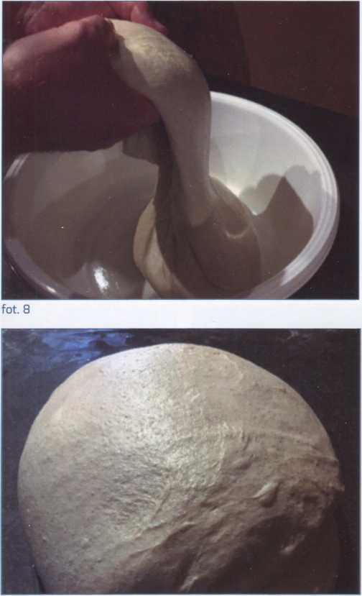

**fot 9**

**Krok 4: Składanie ciasta**

Po wyrobieniu, przystępujemy do składania cia­sta chłebowego. Proces ten powoduje napowietrzanie i przede wszystkim wzmacnianie siatki głutenowej. Swoje chłeby składam co ok. 45 min i czynność tą po­wtarzam 5-5 razy, w załeżności jak ciasto „współpra­cuje” i jak szybko fermentuje. Składanie ciasta połega na jego łekkim uniesieniu i podwinięciu z wszystkich stron (zawinięciu do spodu), (fot. 8, fot. 9)

Całe ciasto dzielę na dwie połowy i z każdej połów­ki formuję bochenek chłeba, który wkładam do wcze­śniej przygotowanych koszyczków wiklinowych, wyło­żonych ściereczkami. (fot. 10, fot. 11, fot. 12)

Koszyki wkładam do lodówki i w temp ok. 7°C chleb garuje (wyrasta po raz drugi) ok. 12-16 godz. Jest to faza fermentacji końcowej, po której przechodzimy do wypieku chłeba.

**Krok 5: Wypiek chłeba**

Chleb wypiekam w piekarniku przy użyciu żeliwne­go gara. Piekarnik wraz z garem nagrzewam ok. 45 min w temp. 250°C. Po rozgrzaniu piekarnika i gara, wycią­gam z lodówki chleb na papier do pieczenia i wykonu-

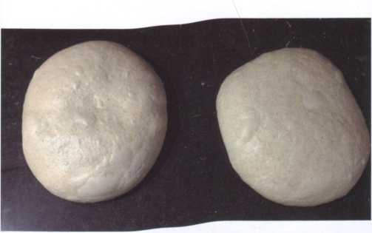

**fot. 10**

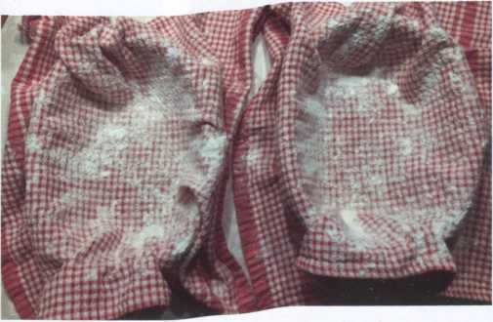

**fot. 11**

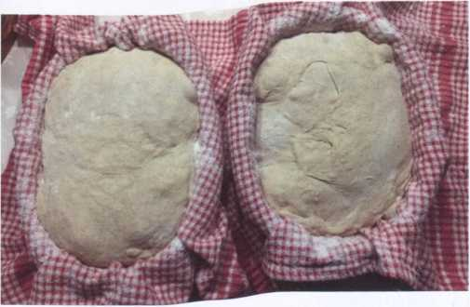

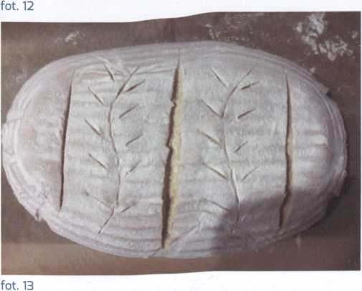

ję nacięcia. Nacinanie chłeba ma dwie funkcje: przede wszystkim powoduje, że chleb podczas rośnięcia nie popęka w niekontrolowany sposób, a dodatkowo pełni funkcję ozdobną, (fot. 13)

46 **| HILDEGARDA**

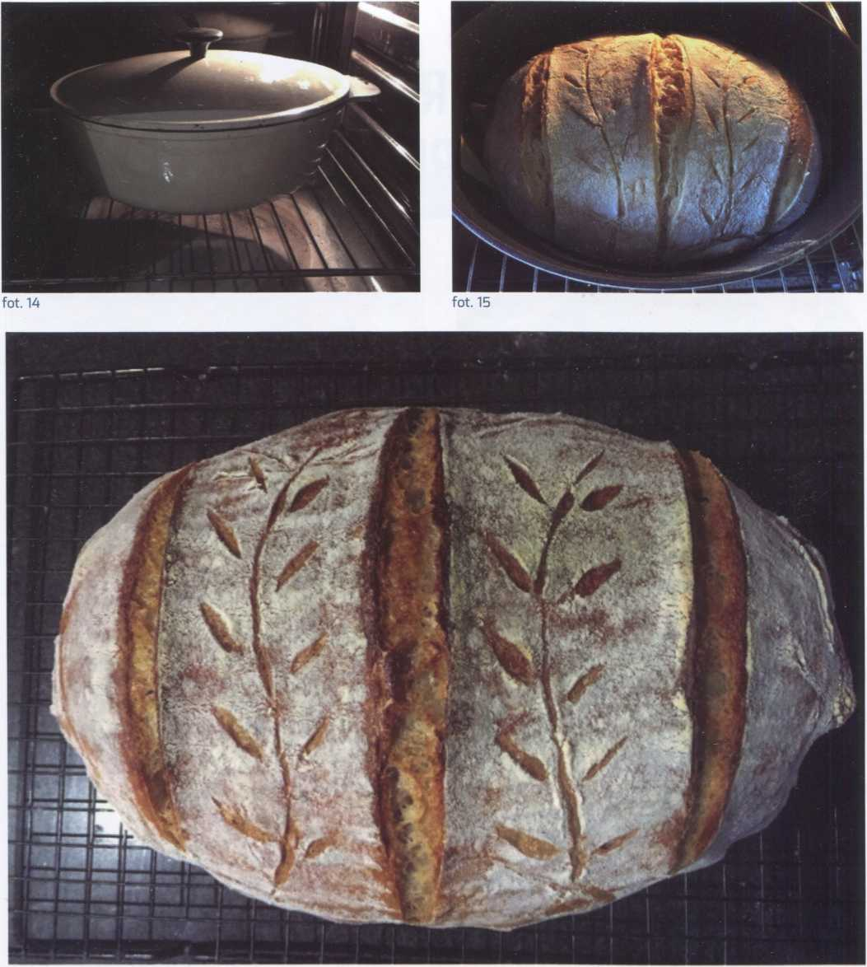

**fot. 16**

Z piekarnika wyciągam nagrzany żeliwny gar, wkładam do niego naciąty chleb wraz z papierem. Pie­ką z pokrywą, 20 min w temp. 240°C. (fot. 14)

Po 20 min zdejmują pokrywą z gara i wypiekam kolejne 20 min w temp. 230°C. (fot. 15)

Chleb wyciągam z gara i odkładam na kratką do wystygniącia na ok. 2 godz. (fot. 16)

Podsumowując, wypiek chleba na zakwasie jest czasochłonny, ale poszczególne prace przy nim trwa­ją krótko. Sporo czasu czeka sią na kolejny etap, wiąc prace przy chlebie spokojnie można wpleść w inne

obowiązki domowe. Choć zawodowo zajmuje sią zu­pełnie inną branżą, to bardzo polubiłem piekarnictwo i śmiało mogą powiedzieć, że odpoczywam przy przy­gotowywaniu pieczywa. Chleb wychodzi przepyszny, ma bardzo miąkki miąkisz i piąkny zapach. Cały ten proces dowodzi prawdziwości powiedzenia, że wszyst­ko, co dobre, wymaga czasu.

**Bartosz**

miłośnik wypiekania chlebów orkiszowych na zakwasie

**HILDEGARDA |** 47